**I2C in AVR ATmega16/ATmega32**

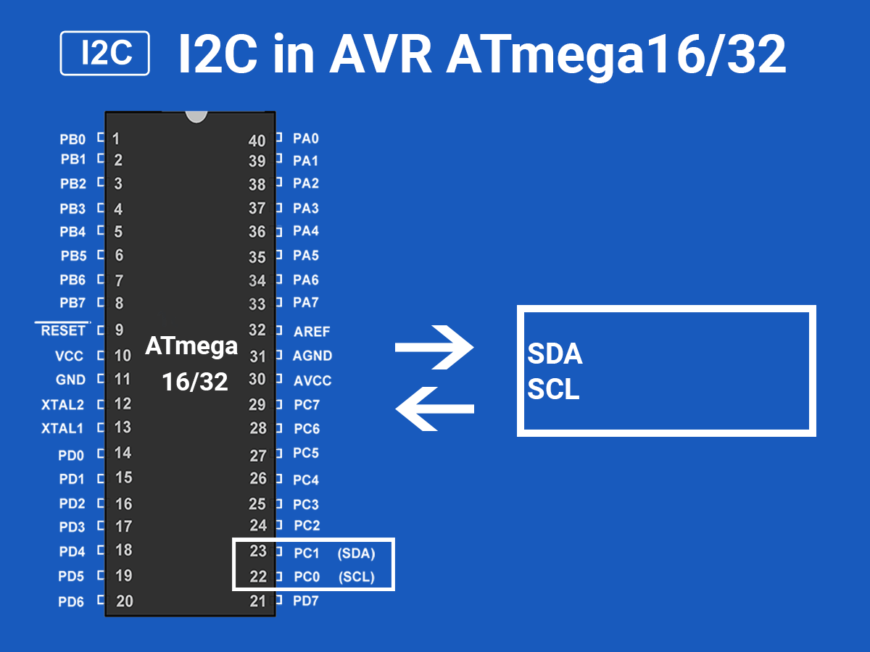

فهرست:

مقدمه­ای بر I2C ----------------------------**-**------- 3

پین­های SDA و SCL، واحد رابط باس، آدرس واحد مطابقت ----------**-**----- 4

واحد تولید کننده نرخ بیت، واحد کنترل -------------------**-**----- 5

**TWBR: TWI Bit Rate Register -------------------------- 6**

**WCR: TWI Control Register ------------------------ 7**

**TWSR: TWI Status Register --------------------------- 8**

**TWDR: TWI Data Register ---------------------------- 9**

**TWAR: TWI Address Register ------------------------- 10**

چهار حالت انتقال I2C **---------------------------------11**

منابع، آدرسی گیت­هاب **-------------------------------- 12**

مقدمه­ای بر I2C:

پروتکل آی2سی در واقع ادغام شده از بهترین ویژگی­های SPI و UART می­باشد. توسط آی2سی امکان اتصال چند پیرو (master) به یک رهبر (boss) مانند SPI یا استفاده از چند رهبر برای کنترل یک یا چند پیرو وجود دارد. این ویژگی زمانی که شما میخواهید از چند ریزکنترلگر برای ارسال داده به یک کارت حافظه یا نمایش بر روی LCD استفاده کنید، بسیار مناسب می­باشد.

آی۲سی یک پروتکل ارتباطی سریال می‌باشد، لذا داده‌ها به صورت بیت به بیت از طریق خط SDA منتقل خواهند شد.

همانند SPI پروتوکل آی2سی نیز به صورت همزمان می­باشد. لذا بیت­های خروجی با بیت­های نمونه توسط سیگنال کلاک همزمان می­باشند. سیگنال کلاک توسط رهبر کنترل می­شود.

آی2سی دو فاز کاری دارد:

1. Master mode
2. 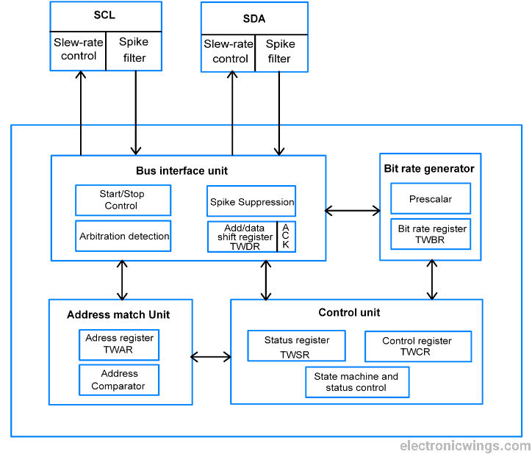Slave mode

پین­های SDA و SCL:

* این پین­ها برای اتصال به تجهیزات جانبی خارجی و میکروکنترلر مبتنی بر TWI استفاده می­شود.
* درایورهای خروجی حاوی یک محدود کننده سرعت حرکت (slew-rate limiter) هستند. مراحل ورودی شامل یک واحد سرکوب سنبله است که میخ های (spikes) کوتاهتر از 50 ns را حذف   
  می کند.

واحد رابط باس (**Bus interface unit**):

* واحد رابط باس شامل کنترل Start/Stop است که مسئول تولید و تشخیص شرایط START، REPEATED START و STOP است.
* رجیستر افزودن/تغییر داده TWDR حاوی داده هایی است که باید ارسال و دریافت شوند.
* بیت ACK دو حالت ack/nack را در حالت فرستنده دریافت می کند و در حالت دریافت از طریق نرم افزار تولید می شود.
* واحد سرکوب اسپایک از سنبله ها مراقبت می کند در حالی که تشخیص داوری به طور مداوم وضعیت باس را بررسی می کند و واحد کنترل را در مورد آن مطلع می کند.

آدرس واحد مطابقت (**Address match unit**):

در حالت برده (slave mode)، واحد تطبیق آدرس، یک آدرس 7 بیتی ورودی دریافت می‌کند و با آدرس موجود در ثبت نام TWAR (Two Wire Address Register) مقایسه می‌کند تا بررسی کند که آیا مطابقت دارد یا نه و در صورت تطابق، به واحد کنترل نزدیک می‌شود تا اقدامات لازم را انجام دهد. همچنین اگر بیت TWGCE در TWAR فعال باشد، آدرس تماس عمومی (general call address) را در نظر می گیرد.

واحد تولید کننده نرخ بیت (**Bit rate generator unit**):

واحد تولید کننده نرخ بیت دوره SCL را در حالت اصلی کنترل می کند تا فرکانس SCL را تولید کند.

روش تولید به صورت زیر است:

SCL frequency =  (CPU CLK frequency)/(16+2(TWBR)*4^TWPS )

واحد کنترل (**Control unit**):

* واحد کنترل شامل TWSR (TWI status register)، TWCR (TWI control register) است.
* این فرآیند کلی توجه را برای رویدادهای ضروری کنترل می کند، رویدادها را در هنگام وقوع شناسایی می کند، TWINT را قطع می کند و TWSR را به­روز می کند.
* تا زمانی که TWINT flag تنظیم SCL پایین نگه داشته شد. هر زمان که TWI کار فعلی را کامل کرد، TWINT تنظیم می شود.

**TWBR: TWI Bit Rate Register**

TWI bit rate register در تولید فرکانس SCL هنگام کار در حالت اصلی استفاده می شود.



**TWCR: TWI Control Register**

TWI control resistor برای کنترل رویدادهای تمام ارتباطات I2C استفاده می شود.

**Bit 7 – TWINT:**TWI interrupt

* این بیت هر زمان که TWI رویداد فعلی خود را کامل کند (مانند شروع، توقف، ارسال، دریافت و غیره) تنظیم می‌شود.
* در حالی که  I-bitدر SREG و بیت TWIE در TWCR فعال است، بردار وقفه TWI هر زمان که وقفه TWI رخ دهد، فراخوانی می شود.
* پرچم وقفه TWI باید توسط نرم افزار با نوشتن یک علامت منطقی روی آن پاک شود. این بیت به طور خودکار توسط سخت افزار پاک نمی شود.

**Bit 6 – TWEA:**TWI enable acknowledgment bit

* این بیت فعال کننده تایید TWI است، در حالت گیرنده تنظیم شده است تا تایید ایجاد کند و در حالت انتقال پاک شود.

**Bit 5 – TWSTA:**TWI START condition bit

* دستگاه اصلی این بیت را برای ایجاد شرایط START با نظارت بر وضعیت باس رایگان برای به دست گرفتن کنترل گذرگاه TWI تنظیم کرد.

**Bit 4 – TWSTO:**TWI STOP condition bit

* دستگاه اصلی این بیت را برای ایجاد شرط STOP تنظیم کرد تا کنترل را بر روی گذرگاه TWI بگذارد.

**Bit 3 – TWWC:**TWI write collision

* این بیت هنگام نوشتن در ثبات TWDR تنظیم می شود، قبل از اینکه انتقال فعلی i.e کامل نشود، یعنی TWINT کم است.

**Bit 2 – TWEN:**TWI enable bit

* این بیت روی رابط TWI در دستگاه فعال می‌شود و پین‌های ورودی/خروجی (I/O) را کنترل می‌کند.

**Bit 1** – **Reserved**

**Bit 0 – TWIE:**TWI interrupt enable

* این بیت برای فعال کردن TWI برای قطع کردن روال استفاده می شود در حالی که I-bit از SREG تا زمانی که پرچم TWINT بالا است تنظیم شده است.

**TWSR: TWI Status Register**



**Bit 7:Bit 3 - TWS7: TWS3:**TWI status bits

* بیت های وضعیت TWI وضعیت کنترل و گذرگاه TWI را نشان می دهد

**Bit 1:0 - TWPS1:TWPS0:**TWI pre-scaler bits

* بیت های پیش مقیاس کننده (pre-scaler) TWI در فرمول نرخ بیت برای محاسبه فرکانس SCL استفاده می شود

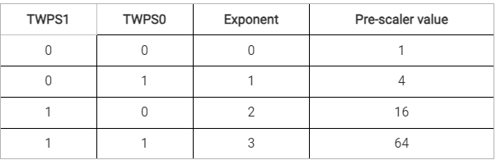

**TWDR: TWI Data Register**

* TWDR حاوی داده هایی است که باید ارسال یا دریافت شوند.
* در حالی که TWI در حال تغییر یک بایت است، قابل نوشتن نیست.
* تا زمانی که TWINT تنظیم شده باشد، داده ها پایدار می مانند.



**TWAR: TWI Address Register**

* ثبات TWAR شامل آدرس واحد TWI در حالت برده (slave mode) است.
* بیشتر در سیستم مولتی مستر استفاده می شود.



**Bit 7:1 - TWA6: TWA0:**TWI address bits

* بیت های آدرس TWI حاوی آدرس 7 بیتی TWI است که می تواند توسط دیگر Master ها در حالت Slave فراخوانی شود.

**Bit 0 – TWGCE:**TWI general call enable bit

* بیت فعال کردن تماس عمومی (general call) TWI هنگامی که تنظیم شود، تشخیص تماس عمومی از طریق گذرگاه TWI را فعال می کند.

چهار حالت انتقال در I2C وجود دارد که دستگاه I2C در آنها کار می کند:

* وقتی دستگاه Master است در حالت های انتقال MT و MR کار می کند.
* و هنگامی که دستگاه Slave است در حالت انتقال ST و SR کار می کند.

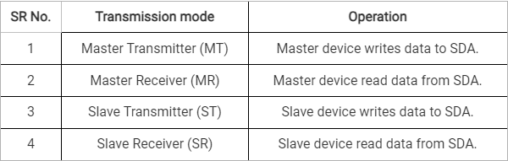

منابع:

* <https://www.electronicwings.com/avr-atmega/atmega1632-i2c>
* <https://en.wikipedia.org/wiki/I²C>

آدرس گیت­هاب:

* <https://github.com/MrShotgun1182/I2C-in-AVR-ATmega16-ATmega32>